Министерство образования и науки Российской Федерации
Читинский институт (филиал)
Федерального государственного бюджетного образовательного учреждения
Высшего профессионального образования
«Байкальский государственный университет экономики и права»

Дистанционная Олимпиада
для школьников по направлению
«МЕНЕДЖМЕНТ»

ИНФОРМАЦИОННОЕ ПИСЬМО

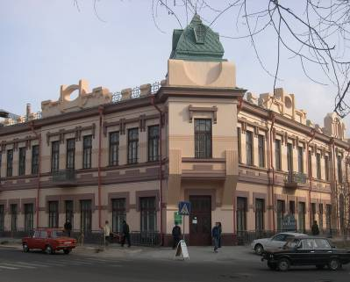

Чита, 2014
Читинский институт (филиал)
ФГБОУ ВПО «Байкальский государственный университет экономики и права»
приглашает принять участие в олимпиаде для школьников по направлению
«Менеджмент»

Олимпиада для школьников по направлению «Менеджмент» это:
- раскрытие творческого потенциала школьников.
- шаг к определению своего профессионального пути.
- знакомство с одним из лучших ВУЗов нашего региона.
- конкурс, где можно показать понимание сущности процессов в экономике, продемонстрировать умение принимать управленческие решения в сложных ситуациях;

К участию в олимпиаде приглашаются учащиеся 10-11 классов средних общеобразовательных школ и лицеев. Для участия в олимпиаде необходимо заполнить заявку на участие (Приложение 1), которую необходимо предоставить до 1 апреля 2014 г. по электронной почте, непосредственно на кафедру «Экономика и управление». Все зарегистрированные участники в период с 1 апреля по 4 апреля получат по e-mail задания к олимпиаде.
Выполнение олимпиадных заданий производится каждым участником олимпиады индивидуально. Режим работы участников в ходе выполнения заданий свободный: разрешается пользоваться литературой и справочными материалами. Контроль за работой участников не требуется. Каждый участник выполняет работу от своего имени, у работы должен быть только один автор.

Отправка решений производится до 5 апреля включительно на электронный адрес:
mariya_korotich@mail.ru;
kafecoupr@narhoz-chita.ru
Решения, отправленные после назначенного времени, не рассматриваются.

Победители (1место) и призеры (2 и 3 места) Олимпиады награждаются дипломами, остальные участники получат сертификаты. Участникам из региона дипломы победителям и призерам и сертификаты отправляются в графическом формате по электронной почте до 30 апреля 2014 г.

Победители Олимпиады по решению оргкомитета могут получить приглашение на участие в ежегодной Олимпиаде по направлению «Экономика».

Результаты олимпиады будут опубликованы на сайте ЧИ БГУЭП: narhoz-chita.ru

Ответственные за проведение олимпиады:
Преподаватель кафедры Экономики и управления Коротич Мария Владимировна.
Координатор подготовительных работ специалист УМР Белоплотова Ольга Сергеевна
Наш адрес: 672000, г. Чита, ул. Анохина, 56, кафедра Экономики и управления (кабинет №56).
По всем вопросам Вы можете связаться с координатором подготовительных работ. Режим работы координатора: понедельник – пятница – с 9-00 до 17-30

Тел.: (3022) 35-57-59
8-914-477-89-48
e-mail: mariya_korotich@mail.ru
kafecoupr@narhoz-chita.ru
ПРИЛОЖЕНИЕ 1

Заявка на участие в олимпиаде для школьников по направлению
«Экономика»
- ФИО ______________________________________________________
- Дата рождения ______________________________________________
- № школы, класс _____________________________________________
- Контактный телефон _________________________________________
- e-mail_______________________________________________________
- Ответственное лицо (руководитель) ФИО________________________
________________________________________________________________
- Должность__________________________________________________
- Контактный телефон ответственного лица
Рабочий____________________________________________________
Мобильный_________________________________________________
- Адрес школы, телефон________________________________________
_________________________________________________________________
- ФИО директора школы________________________________________
_________________________________________________________________

